视图

1. **视图的引用**：



1. **视图的作用**：



1. 视图的创建：

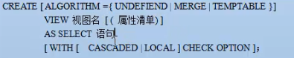





1. 在单表上创建视图

例如： CREATE VIEW v2 AS SELECT bookname ,price FROM t_book WHERE id > 10 AND id < 15

改名字：

CREATE VIEW **v3(bName,Price)** AS SELECT bookname ,price FROM t_book WHERE id > 10 AND id < 15

1. 在多表上创建视图

CREATE VIEW v9 AS SELECT tb.bookName,tby.bookTypeName FROM t_book tb ,t_booktype tby WHERE tb.bookTypeId = tby.id

1. 查看视图：

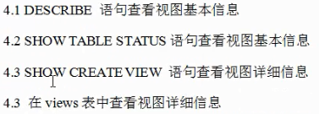

DESC v5

SHOW TABLE STATUS LIKE 'v11' 注意是单引号

SHOW CREATE VIEW `v11`

1. 修改视图：
2. create OR replace view语句修改

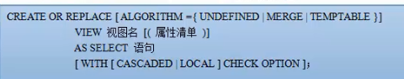

CREATE OR REPLACE VIEW v1 AS SELECT bookName,price FROM t_book

1. alter语句修改视图

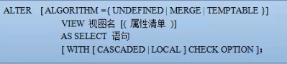

ALTER VIEW v1 AS SELECT * FROM t_book

1. 更新视图：



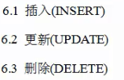

1. ***删除视图***：



DROP VIEW IF EXISTS v3,v2,v5,v11